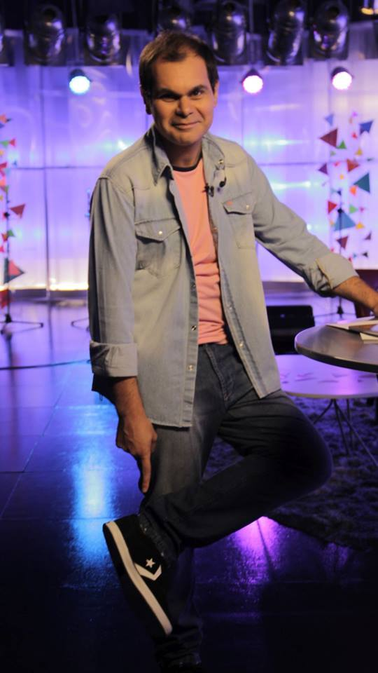
Martin Duarte Ortiz

DATOS PERSONALES

Cédula de Identidad: 3.730 805-9

Apellidos: DUARTE ORTIZ

Nombres: MARTIN GUSTAVO

Fecha y Lugar de Nacimiento: 27/8/1978, MONTEVIDEO, URUGUAY

Estado Civil: Casado

Dirección: CNO. CARRASCO 4490 BLOCK G1/ APTO 14

Teléfonos: 092 703 013

Correo Electrónico: mduarte.uy@gmail.com

TITULOS de GRADO
1997-2001
- Licenciado en Ciencias de la Comunicación, Universidad de la Republica

OTROS TITULOS
Educación

- Ingles: nivel medio, oral y escrito. Certificado Anglo.
- Informática: Conocimientos a nivel de usuario de entorno windows98 y XP, Internet, Word, Access, Planillas Excel y Power point.
- Manejo avanzado de programas de edición de sonido: Sound forge y Cool Edit. Edición, grabación multi-pista y post producción de audio.

- Formación musical en solfeo y guitarra.

EXPERIENCIA LABORAL

      - 2016 – Actualidad
Conducción programa “De primera mano” y “Punto Cero”Radio Cero 104.3

      - 2015-Actualidad
Conducción y producción “Monte Carlo a sus órdenes”, Radio Monte Carlo

- 2011-2018

Conducción y producción periodística del ciclo televisivo “Todo Carnaval” emitido por TV CIUDAD

- 2013-2016

Producción, realización de guiones y coordinación en piso del programa “Ponete Cómodo” (TNU – Nepal Films)

- 2015
Producción periodística del programa “Parentela” (Canal 4)

- 2014
Guionista del programa periodístico “Camaleones” (Canal 10)

- 2014
Producción periodística en móviles de exteriores para TNU en las transmisiones especiales de las Elecciones Nacionales 2014.

- 2007- 2013
Producción general y conducción de los programas radiales: “Siga el Corso” y “Justo a tiempo” en M24 97.9 FM.

- 2012 -2018

Conducción del ciclo “Carnaval de Gala” en CX20 Radio Montecarlo.

- 2009
Conducción del programa “Valor Agregado” en VTV

- 2008
Locuciones en piezas publicitarias de radio para la agencia “Tanganika”.

- 2007

Comunicación institucional del Instituto Nacional de la Juventud (INJU).

- 2001-2006.
Conducción y producción periodistica del programa “Tripulantes del Alba” (Premio Morosolli 2004). Radio Centenario.

- 2001

Becario de Comunicación en el Centro Comunal 6 (IMM).

- 1998-2002

Mc Donald´s Uruguay

- 1998
Producción musical del programa “Algo para Recordar”. Metrópolis FM.

ACTIVIDADES ARTISTICAS

- 2001- 2007
Dirección escénica y arreglador coral de la murga Agarrate Catalina.
(Primer premio Carnavales 2005 y 2006)

- Murga A contramano 2008/2010 (primer premio 2009 y 2010)

- Integro el equipo de monitores de murga joven 2009 trabajando con tres murgas durante este período.

- Realizo durante el 2009 talleres grupales de murga y actividades recreativas para los trabajadores del Punta Carretas Shopping

- 2000-2005
Realización de jingles para programas radiales de las emisoras: Radio Nacional, Radio Centenario y M24 97.9 FM.
- Jurado de los premios Graffiti a la música nacional (2007 –Actualidad)

- Primer lugar en los Premios Nacional de la Música 2017 en la categoría Murga.

- Junio-septiembre 2003
Participación del primer seminario de talleristas de murga, dictado por el TUMP

REFERENCIAS LABORALES
. Fernando Juarez (Radio Monte Carlo) – 099 896 329
. Alicia Rey (TV Ciudad ) – 094 184 538
. Andres Rodríguez (Nepal Films-TV Ciudad) – 095 515 531

